11-4 Gépjármű szerkezetek pótvizsga anyaga:

1. A belsőégésű motor fajtái, különböző szempontok szerinti csoportosításai, a négyütemű Otto motor alapműködése. Ütemek, nyomtaték, teljesítmény diagram, indikátor diagram, gyújtási diagram.
2. Négyütemű belsőégésű benzinmotor égéstér, hajtómű rendszer (dugattyú, gyűrűk, csapszeg hajtókar, forgattyús tengely, kialakításai, anyaga feladata, igénybevétele.
3. A forgattyús mechanizmus elemei külön-külön:
4. dugattyú feladata, kialakítása, részei, igénybevétele...
5. dugattyúgyűrűk fajtái, feladata, kialakítása
6. csapszeg kialakítások, feladata
7. hajtórúd feladata, kialakítása, részei.
8. forgattyústengely részei, kialakítása, feladata.
9. lendkerék feladata kialakítása.
10. Hengerfej, henger (motorblokk), forgattyúsház kialakítása, feladata részei.
11. Gépjármű motor működéséhez szükséges segédrendszerek, úgymint üzemanyag rendszer, levegő rendszer, vezérlés, kipufogó rendszer, gyújtási rendszer, kenési, olajozási rendszer, hűtési rendszerek feladatai.
12. Vezérlési rendszer részei, külön-külön egyes részelemek kialakításai, feladatai, anyaga és igénybevétele
13. Vezérlési rendszer fajták.
14. Motor beszívott levegő rendszer részei, feladatai, működése (légszűrő, turbó beömlő..).
15. Üzemanyag rendszer elemei, kialakításuk és működésük. Az MPI rendszerben használt üzemanyag szellőztető rendszer működési folyamatai.
16. Üzemanyag rendszeren beül az MPI rendszer elemei, érzékelői és beavatkozói.
17. Kipufogó rendszer elemei, külön a katalizátor kialakítása és működése.
18. Gyújtási rendszer elemei DIS gyújtás specialitása
19. Motor olajozási rendszer elemei, működése, feladata..
20. Motor hűtési fajták, és a folyadékhűtési rendszer elemei, működése
21. Tengelykapcsoló fajták és feladatok.
22. Gépjárművekben használt egytárcsás száraz tengelykapcsoló szerkezete, működése, működtetése.
23. Nyomatékváltó feladata, nyomaték fordulatszám Kézi sebességváltó, Teljesítmény folyamat a sebességváltókban, Hajtáslánc számításai.
24. Ötfokozatú kézi nyomatékváltó szerkezeti elemei, működése és működtetése.

g) **„A Gépjármű szerkezetek” tankönyvből** a témákhoz kapcsolódó részek megtanulása:

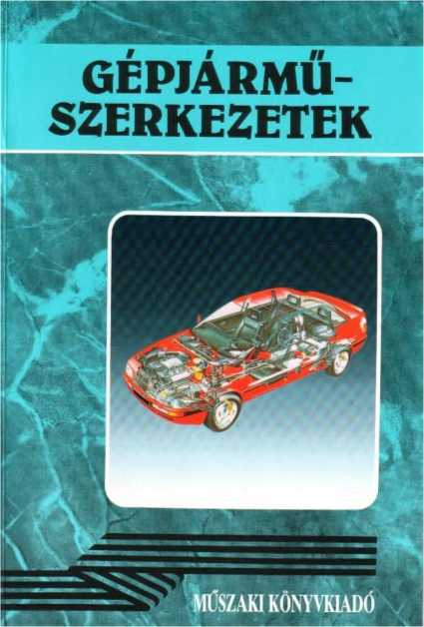

1. 15. old. - 24. old.
2. órán vezetett füzetből
3. 24. old. - 34. old.
4. 40 old. - 43 old.
5. órán vezetett füzetből
6. 48. old. - 53. old.
7. 48. old. - 53. old.
8. 60. old. 161. old. - 164.old.
9. órán vezetett füzetből
10. órán vezetett füzetből
11. órán vezetett füzetből
12. 99. old. - 106. old.
13. 107. old. - 112. old.
14. 113. old. - 122. old.
15. 169. old. - 175. old.
16. 169. old. - 175. old.
17. 178. old. - 183. old. órán vezetett füzet
18. 178. old. - 183. old.

Budapest, 2023. június 21.

Hausz Gyula